Муниципальное автономное учреждение дополнительного образования
Центр дополнительного образования

методическая разработка

Весенний пейзаж красками

Автор: Шестакова Екатерина
Сергеевна,
педагог дополнительного
образования

г. Сухой Лог 2022

Объединение «Изобразительное искусство»
Возраст обучающихся: 5-12 лет
Тема: Рисование весеннего пейзажа
Цель: создание творческой работы
Задачи:
- продолжать знакомить детей с пейзажной живописью;
- совершенствовать творческие способности;
- уточнить и обобщить знания о весне;
- воспитывать умение замечать и отражать в рисунках красоту природы;
- воспитывать художественно-эстетический вкус, терпение, аккуратность.
Форма проведения занятия: индивидуальная работа.
Оборудование: альбомный лист акварельной бумаги, простой карандаш, гуашь, акварель кисточка, вода.
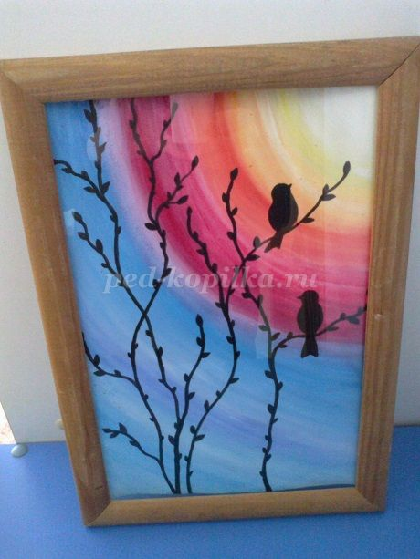

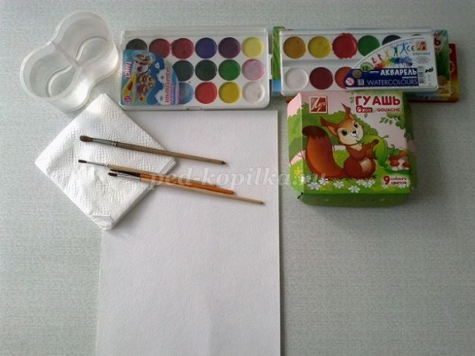
Ход работы.
1.Смачиваем половину листа бумаги водой, чтобы быстро не высыхала. В правом верхнем углу закрашиваем маленькую четверть круга белой гуашью. Это будет диск солнца. Продолжаем рисовать дугу жёлтой краской, делая плавный переход между белой и желтой линией, размывая водой и белой гуашью.
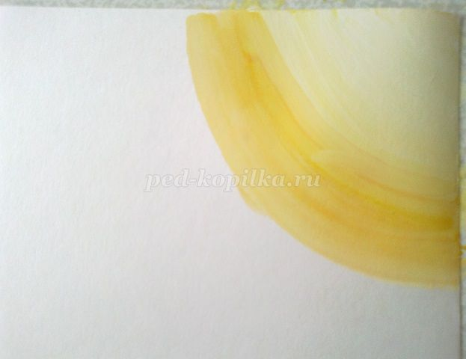

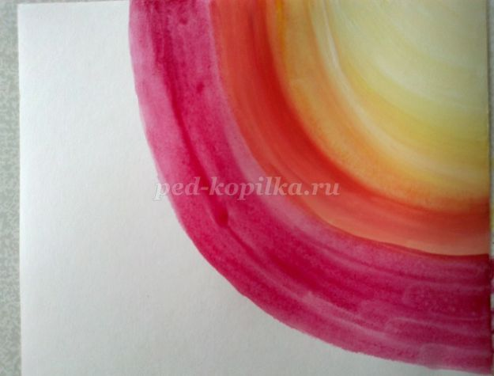
2. Добавляем линии оранжевой и красной краски, немного размывая водой. Следующая четверть круга – малиновая краска. На край малиновой краски вливаем немного сиреневой или фиолетовой краски. Заканчиваем рисовать диск солнца.
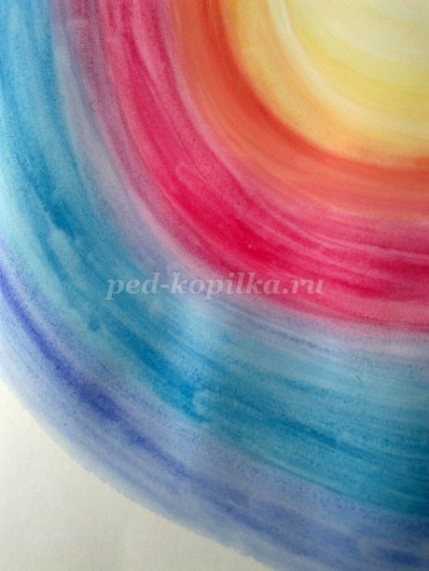
3. Смачиваем вторую половину листа водой. Далее рисуем фон неба синей, тёмно-синей и фиолетовой краской. Точно также, плавно закругляя линии, рисуем дуги под солнцем. Делаем плавные переходы краски, размывая водой и белой гуашью.
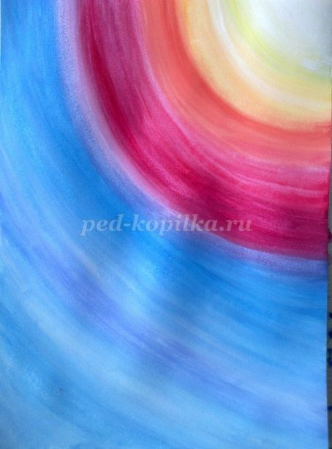
4. Рисуем кустарник чёрной акварелью, немного мешая её с тёмно- синей краской. На кустарнике рисуем набухшие почки.
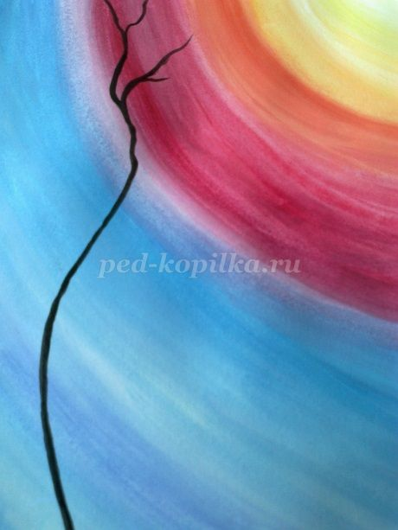

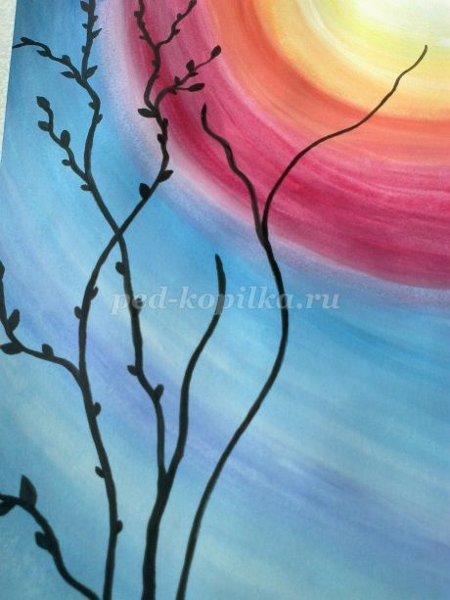
5. На ветке, направленной в середину солнца, рисуем птицу. Также смешивая чёрную и синею акварель.
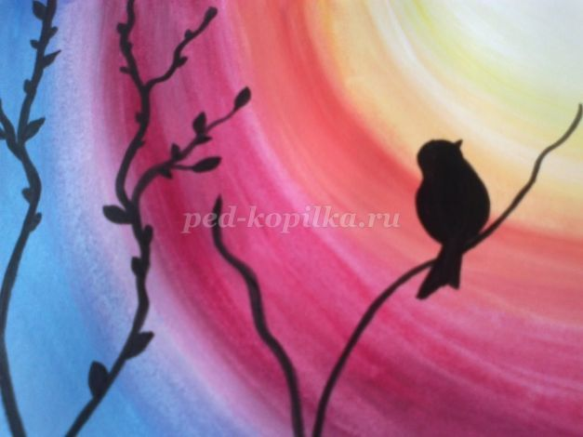

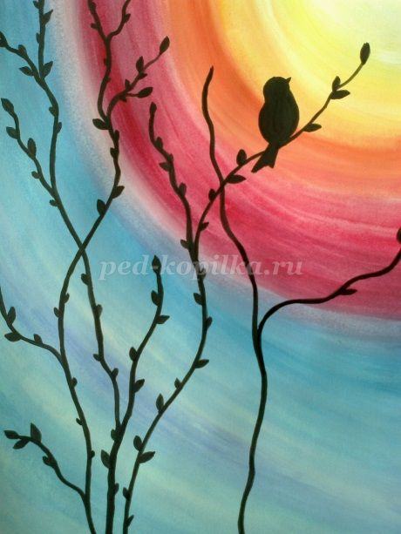
6. На боковой нижней ветке рисуем вторую птицу. Дорисовываем почки на ветках кустарника.
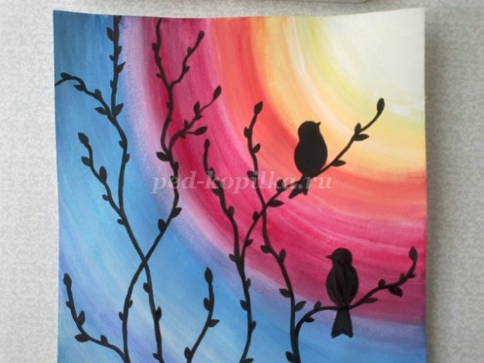
Наш весенний пейзаж готов.
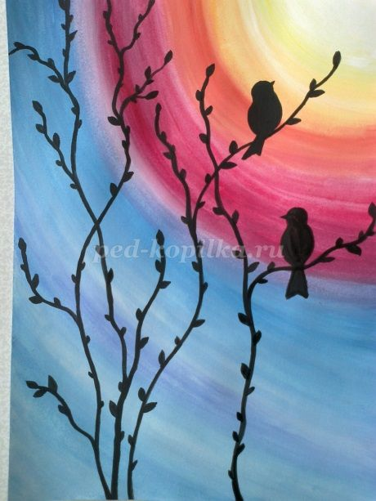
Оформляем картину в рамку и украшаем интерьер группы или дарим в подарок.
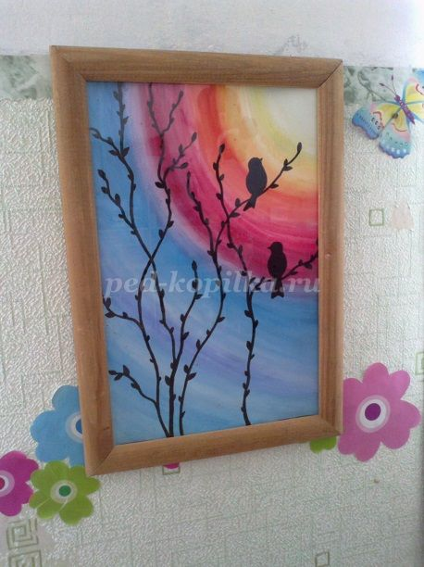

Спасибо за внимание!

